

MATERIAIS DE CONSTRUÇÃO
ENGENHARIA CIVIL
PROFESSOR (A): GISELLY MARILAIDE

ALUMÍNIO

ALESSANDRA DA COSTA FABRÍCIO

CAMPINA GRANDE – PB
MARÇO DE 2021
ALESSANDRA DA COSTA FABRÍCIO

ALUMÍNIO

Trabalho de Seminário apresentado na disciplina de Materiais de Construção do curso de Engenharia Civil no Centro Universitário Maurício de Nassau.

Professor (a): Giselly M. Galdino Farias

CAMPINA GRANDE - PB
MARÇO DE 2021
RESUMO

Destaca a utilização do Alumínio para produção de materiais industriais com fins econômicos, essenciais para diversos meios, sendo um deles a construção civil. Possui diversidade de aplicações, assim como é um metal fácil de se obter. Originado da bauxita, o alumínio é um metal leve, economicamente barato, e possui alta durabilidade, assim como fácil manutenção e infinidade de possibilidades para reciclagem.
SUMÁRIO

1. Introdução 3
2. Características atômicas 4
3. Ocorrências na Natureza 5
4. Forma de Obtenção 6
5. Propriedades Físicas e Químicas do alumínio 9
6. Ligas de Alumínio 10
7. Utilização do Alumínio 14
7.1. Curiosidades sobre o alumínio! 16
7.2. O alumínio dentro da obra civil 17
7.3. 5 vantagens do alumínio dentro da obra civil 17
7.4. Desvantagens da utilização do alumínio dentro da obra civil 20
7.5. Cuidados necessários 20
8. Referências 21

LISTA DE SIGLAS E ABREVIATURAS

AL – Alumínio
CO₂ – Gás carbono
ABNT – Associação Brasileira de Normas Técnicas
ToTo – Tratamento térmico

Introdução

O alumínio é o elemento metálico mais abundante da crosta terrestre. Sua leveza, condutividade elétrica, resistência à corrosão e baixo ponto de fusão lhe conferem uma multiplicidade de aplicações, especialmente nas soluções de engenharia aeronáutica. Entretanto, mesmo com o baixo custo para a sua reciclagem, o que aumenta sua vida útil e a estabilidade do seu valor, a elevada quantidade de energia necessária para a sua obtenção reduzem sobremaneira o seu campo de aplicação, além das implicações ecológicas negativas no descarte dos subprodutos do processo de reciclagem, ou mesmo de produção do alumínio primário.
O alumínio é um dos símbolos econômicos do século XXI. A sua utilização na área de transporte absorve aproximadamente 30% da produção americana da commodity. Embalagens e containers respondem por mais 20% da produção total. A construção civil absorve 10%. As linhas de transmissão elétrica de alta voltagem são frequentemente feitas de alumínio. Este elemento é o tipo de metal mais fácil de ser reciclado atualmente. Este é um negócio que movimenta bilhões de dólares.

Características atômicas
O alumínio é um metal leve, macio e resistente. Possui um aspecto cinza prateado e fosco, devido à fina camada de óxidos que se forma rapidamente quando exposto ao ar. O alumínio não é tóxico como metal, não magnético, e não cria faíscas quando exposto a atrito. O alumínio puro possui tensão de cerca de 19 MPa e 400 MPa se inserido dentro de uma liga. É o segundo metal mais maleável, sendo o primeiro o ouro, e o sexto mais dúctil. Por ser um bom condutor de calor, é muito utilizado em panelas de cozinha.
O alumínio puro é mais dúctil em relação ao aço , porém suas ligas com pequenas quantidades de cobre, manganês, silício, magnésio e outros elementos apresentam uma grande quantidade de características adequadas às mais diversas aplicações. Estas ligas constituem o material principal para a produção de muitos componentes dos aviões e foguetes.
O alumínio é um elemento químico cuja sigla é Al, apresenta número atômico igual a 13 e número de massa aproximadamente igual a 27 u (“u” significa unidade de massa atômica e representa 1/12 da massa atômica do elemento carbono). Assim, um átomo de alumínio é 2,25 vezes mais pesado que um átomo de carbono.
Trata-se de um elemento de característica metálica (metal) e está localizado no terceiro período da família do Boro (família IIIA), na Tabela Periódica, sendo, portanto, um elemento representativo. Como o número atômico e o número de massa do alumínio são, respectivamente, 13 e 27, a quantidade de partículas presentes em um átomo desse elemento é:
- 13 prótons, já que o número atômico é 13;
- 13 elétrons, já que o número atômico é 13;
- 14 nêutrons (resultante da subtração do número de massa (27) pelo número atômico (13)).
Veja a distribuição eletrônica fundamental dos 13 elétrons dentro do átomo de alumínio:
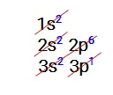
Como podemos ver, o subnível mais energético último local a receber energia de um átomo de alumínio é o 3p¹. A realização da distribuição geométrica confirma que o 3p¹ também é o subnível mais externo do átomo de alumínio, como podemos observar abaixo:
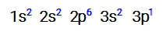

Ocorrência na natureza
O alumínio é encontrado na natureza apenas na forma de minério, ou seja, faz parte da composição de uma substância mineral. O minério mais comum em que encontramos o alumínio é a bauxita:
- Bauxita: é um minério que apresenta óxido de alumínio hidratado (Al2O3.xH2O).

O alumínio não ocorre puro na natureza. Ele geralmente se combina com outros elementos, como o silício, o oxigênio e o hidrogênio, formando compostos. Esses compostos estão presentes, em maior ou menor grau, em quase todas as rochas, plantas e animais. As rochas que contêm os compostos são chamadas de minérios de alumínio. A bauxita é o minério de alumínio mais comum. No século XIX, os cientistas aprenderam a separar o alumínio dos outros elementos para obtê-lo puro.
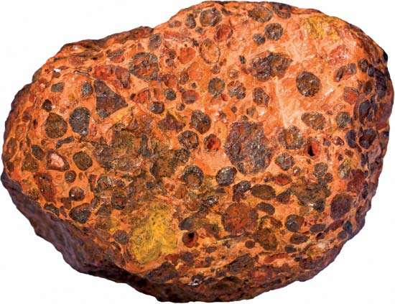

Os maiores produtores de alumínio são os Estados Unidos e o Canadá. A bauxita é encontrada em todo o mundo. A Austrália e a Guiné (um país da África) têm as maiores reservas desse minério. O Brasil tem a 3ª maior jazida de bauxita do planeta, com reservas na região Norte, no estado do Pará, e na região Sudeste, em Minas Gerais.

Forma de obtenção
A obtenção do alumínio se dá por meio do mineral Bauxita, este minério é extraído da natureza e contém em sua composição o óxido de alumínio (Al₂O₃) e através dele se obtém a Alumina que é o produto que leva à produção de Alumínio. essa rocha apresenta uma coloração avermelhada que se dá pela presença de óxidos de ferros em sua composição. Para que seja economicamente aproveitável, a bauxita deve apresentar no mínimo 30% de óxido de alumínio.
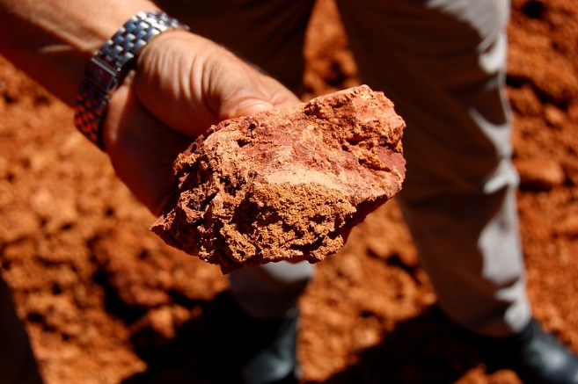
Bauxita: matéria-prima do alumínio, é um minério com coloração avermelhada (Imagem: Norsk Hydro ASA)
O Brasil é muito rico em Bauxita, possui a terceira maior reserva no mundo.
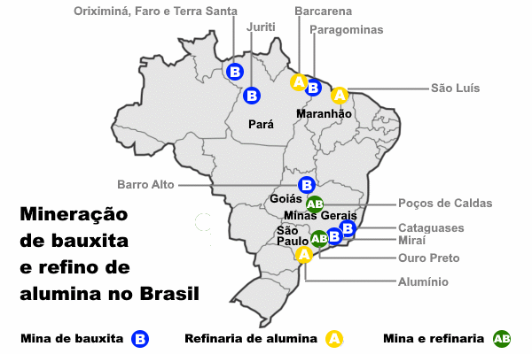
Minas de bauxita e refinarias de alumina no Brasil em operação em 2017 (fonte: ABAL)
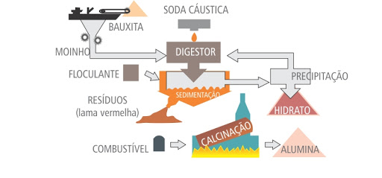
O Pará é o maior produtor nacional de bauxita, representando 85% da produção brasileira do minério. Minas Gerais aparece em segundo, com 14%. Boa parte da produção paraense é extraída das minas localizadas nos municípios de Oriximiná e Juruti, no oeste do Pará.

Para se obter a alumina a bauxita deve passar por um beneficiamento, a priori o minério entra em um moinho para diminuir sua forma, o moinho consta com estruturas de ferro que moem o minério até ficar um aspecto de pó. Após esse processo, o minério passa por um digestor no qual irá ser adicionado soda caustica e uma substância floculante, pelo método de sedimentação as outras substâncias como a sílica, ficam na parte mais inferior e serão dispensadas como rejeitos e o hidróxido de alumínio (Al₂O₃) ficará na parte mais superior. Após esse processo, essa substância será separada e passará por um filtro para tirar todas as partículas de rejeito. Teremos então a alumina hidratada (Al₂O₃).
Porém, a alumina para ser utilizada como matéria prima do alumínio, precisa sofrer um processo de desidratação para retirar a sua água. Esse processo conta com uma calcinação no qual com ajuda de combustível será queimada e, após a água ser evaporada, teremos então a alumina.
Para a obtenção do alumínio puro, precisa-se ocorrer uma redução para separar o oxigênio do alumínio e esse processo consiste através da eletrólise. A eletrólise se resume na passagem de corrente elétrica na célula eletrolítica promovendo a redução da alumina, decantando o alumínio metálico no fundo da célula e o oxigênio liberado reage com o ânodo de carbono, formando dióxido de carbono.
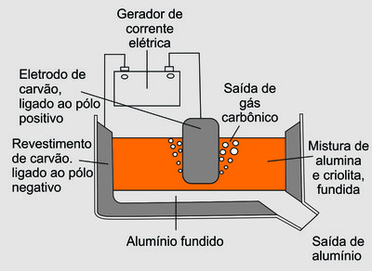
(Foto: Colégio Qi)
A priori, a Alumina é colocada no estado fundido em um tanque de ferro revestido de carvão, esse tanque funciona como cátodo. Já os ânodos são constituídos de bastões de carbono mergulhados na Alumina fundida, no caso do exemplo com criolita. Então as reações de oxirredução promovidas por esse processo originam Alumínio puro no cátodo, o mesmo posteriormente vai para o fundo da célula eletrolítica. O oxigênio se liga com o carbono e é liberado como CO₂ e o alumínio líquido se precipita e é retirado e moldados em placas e lingotes.
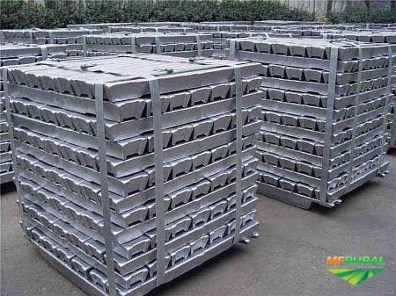
Lingote De Alumínio primário com elevado grau de pureza (MF rural)

Propriedades físicas e químicas do alumínio
Algumas das propriedades interessantes do alumínio incluem boa aparência, facilidade na fabricação, boa resistência à corrosão, baixa densidade, alta proporção de força para o peso e alta resistência à fratura.
Devido a essas propriedades, o alumínio é um dos materiais mais econômicos e estruturalmente eficazes utilizado para equipamentos comerciais e militares. Quando exposto ao ar, forma-se quase instantaneamente uma camada de óxido de alumínio na superfície do alumínio. Essa camada tem excelente resistência à corrosão. É bastante resistente à maioria dos ácidos, mas menos resistente a álcalis. Alumínio puro não tem resistência à tração alta. No entanto, com adição de elementos como manganês, silício, cobre e magnésio podem aumentar-se as propriedades de resistência do alumínio e produzir-se uma liga com propriedades sob medida para aplicações específicas. A sua condutividade térmica é muito boa, cerca três vezes maior que a do aço, uma propriedade que o torna um material importante para resfriamento e aquecimento para aplicações tais como troca de calor. Diante disso, as principais propriedades físicas do elemento alumínio são:
- Estado físico: à temperatura ambiente: sólido;
- Ponto de fusão: A temperatura em que o alumínio deixa de ser sólido e passa a ser líquido é 660ºC;
- Ponto de ebulição: A temperatura em que o alumínio deixa de ser líquido e passa a ser gasoso é 2470ºC;
- Condutibilidade elétrica: o alumínio é um metal de alta condutibilidade elétrica, que pode ser comparada à do metal cobre;
- Condutibilidade térmica: o alumínio é um metal de alta condutibilidade térmica;
- Densidade: (massa específica): a densidade do alumínio é de 2,7 g/mL. É o metal não ferroso de menor densidade;
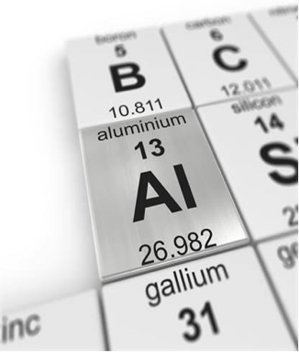
- Maleabilidade: o alumínio é um metal de elevada maleabilidade, ou seja, apresenta uma capacidade de se adequar ao formato que desejarmos.
Já as principais propriedades químicas que o alumínio apresenta são:
- Resistência à corrosão: O alumínio apresenta uma elevada resistência à corrosão, ou seja, não oxida na presença de umidade e ar facilmente;
- Ligação química: O metal alumínio realiza entre seus átomos ligação metálica;
- Interações: O átomo de alumínio é capaz de interagir com átomos de ametais e com o átomo de Hidrogênio por meio de ligação iônica, formando diferentes compostos iônicos.
Ligas de alumínio
O Alumínio e suas ligas constituem um dos materiais metálicos mais versáteis, econômicos e atrativos para uma vasta série de aplicações. Sua aplicação como metal estrutural só é menor que a dos aços. O alumínio possui uma densidade de 2,7 g/cm³, aproximadamente 1/3 da do aço, o que somado à sua elevada resistência mecânica o torna bastante útil na construção de estruturas móveis, como veículos e aeronaves.
O Alumínio não é ferromagnético, possui elevadas condutividades térmica e elétrica, e é não-tóxico. Outra vantagem do alumínio é a sua resistência à oxidação progressiva, já que os átomos da sua superfície se combinam com o oxigênio da atmosfera, formando uma camada de óxido protetor que impede a progressão da deterioração do material. Além disso, o alumínio com determinados tratamentos e/ou elementos de liga se torna resistente à corrosão em meios mais agressivos. O alumínio também encontra aplicações em peças decorativas, graças à sua superfície brilhante e refletiva.
Se baseando na ABNT (Associação Brasileira de Normas Técnicas) as ligas de alumínio possuem as seguintes nomenclaturas, se baseando em sua composição química:
- Liga 1000: Ligas com 99% de pureza de alumínio. As ligas desse grupo são ligas que têm como características a alta resistência à corrosão devido ao seu alto nível de alumínio em sua composição. São muito indicadas para sofrerem anodização. Têm baixa dureza e são maleáveis. Exemplos de aplicação: panelas e utensílios domésticos, indústrias químicas e elétricas;
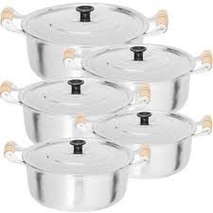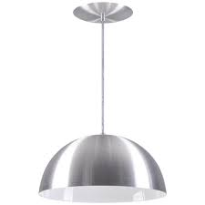
- Liga 2000: Ligas base alumínio/cobre. Possuem como característica a alta resistência mecânica, boa usinabilidade. resistência média a corrosão. Exemplos de uso: peças usinadas em torno automático;
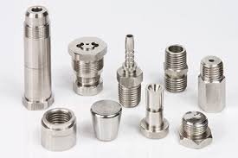
- Liga 3000: Ligas base alumínio/manganês. São ligas que têm como características boa quantidade de manganês em sua composição, o que dá a liga boa formabilidade e resistências mecânicas moderadas. Exemplos de uso: placas de veículo e carrocerias de ônibus;
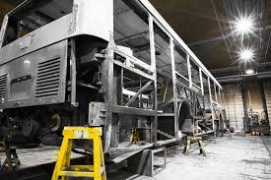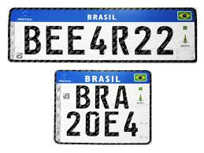
- Liga 4000: Ligas base alumínio/silício. São ligas que possuem baixo ponto de fusão, possuem boa fluidez e portam uma tonalidade cinza e agradável. Exemplos de uso: painéis decorativos na construção civil;
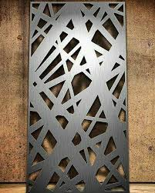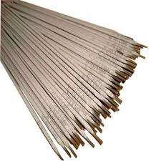
- Liga 5000: Ligas base alumínio/magnésio. Têm como características boa quantidade magnésio, excelente soldabilidade e alta resistência à corrosão, também têm bom desempenho em processos de anodização e mesmo não sendo uma liga que facilita a usinabilidade é amplamente aplicada onde não se têm grandes restrições de projeto. Exemplos de uso: barcos e cascos e carrocerias de ônibus;
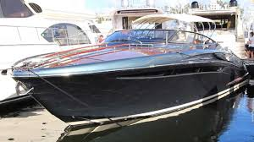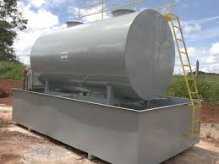
- Liga 6000: Ligas base alumínio/magnésio/silício. Têm como características grandes quantidades de magnésio e silício em sua composição. São ligas que têm boa aceitação de anodização e uma usinabilidade muito boa em comparação com as ligas já estudadas. As aplicações mecânicas destas ligas já passam a ser mais técnicas e onde se exige uma resistência mecânica maior. Exemplos de aplicação: Estruturas, construção naval;
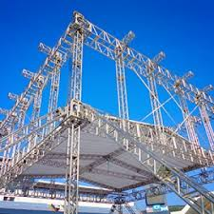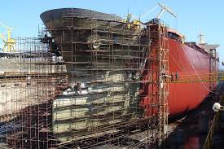

- Liga 7000: Ligas base alumínio/zinco. Têm como características grandes quantidades de magnésio, cobre e zinco em suas composições. São ligas que atingem altíssimas durezas e refinadas resistências mecânicas. Exemplos de uso: Componentes estruturais de aeronaves e outras aplicações que necessitam de elevados requisitos de resistência;

- Liga 8000: Ligas base alumínio/ferro/níquel. Nesse grupo, o ferro e o níquel são utilizados para o aumento de resistência sem que perca a condutividade elétrica. Exemplos de uso: indústria de embalagens farmacêutica e alimentícias e tubos helicoidais;
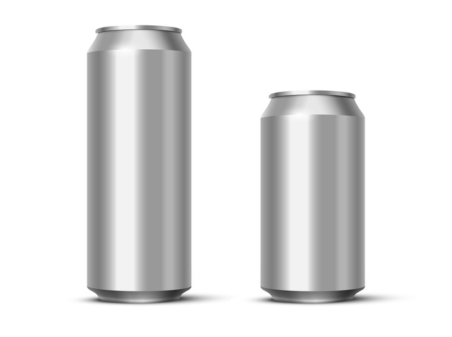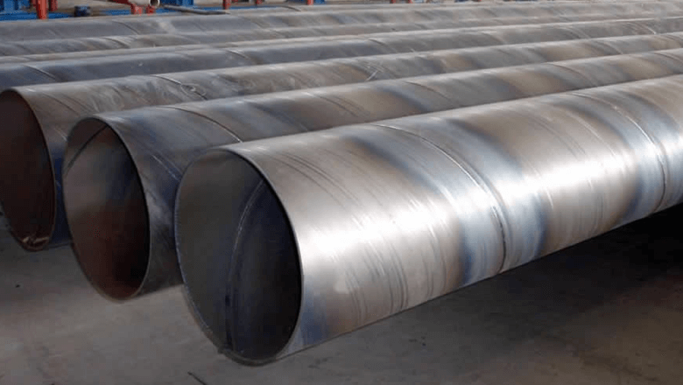
Além da composição das ligas, podemos modificar algumas características mecânicas a partir de tratamentos térmicos que são feitos após as ligas. O tratamento térmico (ToTo) é um processo que visa modificar e otimizar algumas características mecânicas do material. A letra que aparece após a liga indica que tipo que tratamento térmico que a liga foi submetida.
- “F” - CONFORME FABRICADO - Não se aplica nenhum processo posterior laminação. Material com acabamento bruto, durezas e características mecânicas médias. Ex: 5052-F: 55 HB;
- “O” - RECOZIDO - Material que sofre o tratamento térmico de recozimento de modo a reduzir durezas e resistências mecânicas, favorecendo formabilidade e conformação. Ex: 5052- O: 47 HB;
- “H” - ENCRUADO - Material que sofre o processo de encruamento (esmagamento de grãos que causa a deformação plástica abaixo da tempera) de modo a configurar as maiores durezas e resistências mecânicas possíveis na liga. Ex: 5052-H34: 68 HB. 5052-H22: 60 HB;
- “T” - TEMPERADO - Material que tem suas características mecânicas modificadas após o tratamento térmico. A dureza é elevada em relação às condições originais. Apenas aplicável para as ligas do grupo 6000 e 7000.
Utilização do alumínio
As propriedades existentes em sua composição explicam a utilização do alumínio para fabricação de alguns produtos. Na nossa casa, por exemplo, temos os utensílios de cozinha, sendo a panela, que é o principal da sua produção. Na indústria, e produzido para fabricar tintas em forma de pó de alumínio, sendo assim um bom condutor de eletricidade, e é utilizado em cabos suspensos. Por possuir leveza, resistência à corrosão e baixo ponto de fusão, há uma infinidade de aplicações, especialmente na aeronáutica.
Considerando a quantidade e o valor do metal empregado, o uso do alumínio excede o de qualquer outro metal, em exceção o aço. Dessa forma, pode ser considerado um material importante em inúmeras atividades econômicas. Outras utilizações do alumínio:
• Material estrutural em aviões, barcos, automóveis, tanques, blindagens, etc.
• Embalagens, como papel de alumínio, latas, etc.
• Em janelas, portas, divisórias, grades, etc.
• Utensílios de cozinha, ferramentas, etc.
• Transmissão elétrica.

1 – Fabricação de latas
Tanto as latas de cerveja, refrigerante e bebidas diversas como até mesmo as de tintas são feitas de alumínio. Isso porque sua fabricação é rápida, visto que ele conduz facilmente a eletricidade.
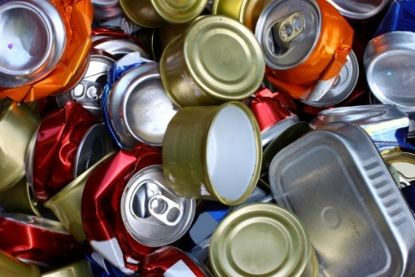
2 – Aeronáutica
Como ele é leve, possui baixa densidade e resiste à corrosão, é muito utilizado em equipamentos da aeronáutica.
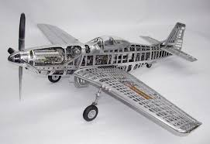
Corpo de um avião sem revestimentos.
3 – Utensílios de cozinha
Não somente as panelas são feitas de alumínio, mas os diversos utensílios de cozinha como bacias, talheres (garfo, faca, colher, concha), etc.
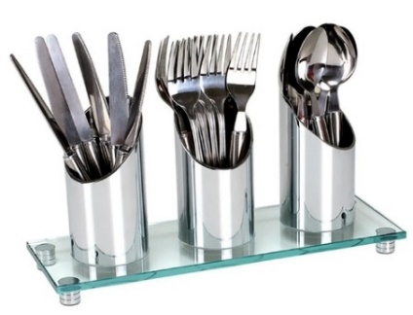
4 – Janelas e portas
A utilização de alumínio para a fabricação de janelas e portas aumentou nos últimos anos e muitas pessoas preferem trocar os produtos feitos de ferro por estes em alumínio, muitas vezes até mesmo pelo valor.
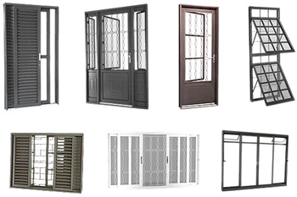
Entre as diversas vantagens na utilização do alumínio nos produtos (além das já citadas anteriormente) está o fato de ser reciclável, podendo ser reaproveitado para fazer novos produtos do mesmo material. Ou seja, além de muito útil, é ecologicamente correto.
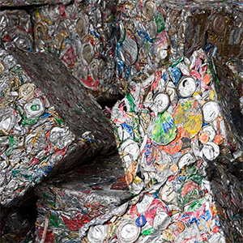
Latas de alumínio prensadas.
Curiosidades sobre o alumínio!
Por ser um metal com diversas propriedades positivas e uso extenso, o alumínio pode ser comparado com diversos metais. Comparado ao ouro, ele é o segundo mais maleável. Além disso, é o sexto metal mais dúctil (condutor).
Outro fato interessante do alumínio é que, se formos analisar o seu valor (mais barato) e quantidade de metal utilizado, ele perde somente para o aço, sendo muito maior que os demais.
O alumínio dentro da obra civil

O alumínio na construção civil é sinônimo de beleza, longevidade, modernidade e inteligência construtiva. Por ser uma combinação de propriedades, ele pode resultar em estruturas muito versáteis, fazendo dele a estrutura perfeita para ser utilizada em alguns pontos dos projetos de construção civil. Produtos como esquadrias de alumínio, painéis de revestimento, fachadas envidraçadas, estruturas de alumínio para coberturas, estruturas de alumínio para fechamentos laterais, divisórias, forros, box, utensílios para a construção, formas de alumínio para paredes de concreto, andaimes, escoras telhas, entre tantas outras soluções são facilmente montados e manuseados nos canteiros de obras e dão um toque de sofisticação, funcionabilidade e bom gosto aos empreendimentos.

Duráveis e resistentes às intempéries, os produtos de alumínio têm vida média acima de 40 anos e proporcionam um excelente acabamento – pintado ou anodizado. A estrutura do alumínio tem um alto grau de resistência à corrosão. Isso acontece porque esse material conta uma fina camada de óxido, imperceptível aos nossos olhos, que cria uma proteção contra oxidações. Isso faz com que o alumínio tenha um mecanismo de autoproteção contra a corrosão.
Vantagens do alumínio:
- Reciclagem: em qualquer processo de reutilização, o alumínio não perde suas propriedades físico-químicas, por isso, pode ser considerado como “eternamente” reciclável.
- Barreira natural: faz barreira contra luz e ações do oxigênio e da umidade.
- Antimagnético: utilizado como proteção em equipamentos eletrônicos por não ser magnético.
- Condutibilidade térmica: 4,5 vezes mais condutibilidade que o aço.
- Condutibilidade elétrica: 62% da IACS, ou seja, pode conduzir a mesma corrente que o cobre, que é um material muito mais pesado.
- Peso: 65% mais leve que o aço e 70% mais leve que o cobre.

5 vantagens do alumínio na construção civil

1. Durabilidade e resistência
Durabilidade e resistência são duas características importantes quando falamos de materiais utilizados na construção civil.
Por ser resistente às intempéries e à corrosão, a vida útil do alumínio é estimada em torno de 40 anos — e, se você fizer a manutenção adequada, esse período pode ser estendido.
Se pensarmos nisso dentro de uma edificação, compreendemos como é importante entregar um produto construído com materiais mais duráveis e que não exijam breves substituições.

2. Acabamento
A estética proporcionada pelo alumínio dá à obra uma aparência limpa e inovadora. Em função da sua alta resistência, o material possibilita elementos esbeltos e fluidos, o que amplia as possibilidades arquitetônicas de seu uso.
Além disso, o material torna-se ainda mais interessante quando consideramos que os designs projetados com ele podem ser fabricados em escala industrial.

3. Sustentabilidade
A preocupação com o meio ambiente e o viés sustentável proporcionado pelo alumínio são características que o tornam uma boa alternativa para as construções ecologicamente corretas.
O material auxilia no isolamento térmico, o que reduz o consumo de energia, e também possibilita conforto acústico. As construções desse estilo costumam ser chamadas de construções secas, pois não geram resíduos e desperdícios.
Outra característica alinhada à preocupação com o meio ambiente é a possibilidade de reciclagem do alumínio — além de seu ciclo de vida estendido, ele pode ser reutilizado.

4. Alternativa aos materiais convencionais
As placas de alumínio podem ser utilizadas para fechamento das edificações, em substituição à madeira ou à alvenaria convencional. Seu uso na estrutura possibilita elementos mais esbeltos, ou seja, menos consumo de material, o que também o transforma em uma opção mais econômica.

5. Variedade
A apresentação das esquadrias de alumínio pode ser feita em formas variadas, possibilitando que os projetos de construção civil aproveitem a combinação desse material com outros elementos, explorando a sua estética, além das suas vantagens estruturais.

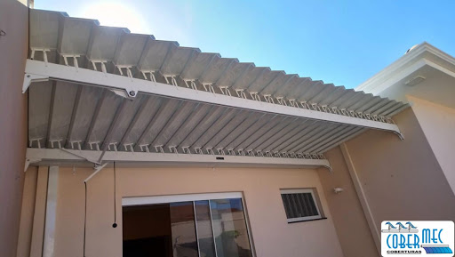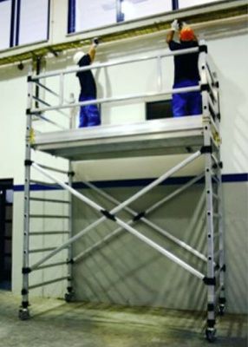
Cobertura de alumínio. Andaime de alumínio.
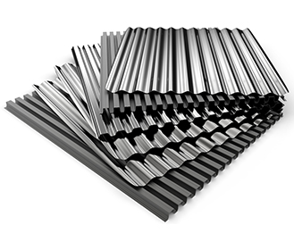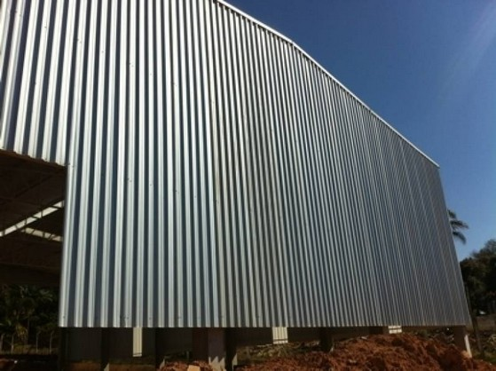
Telhas de alumínio. Fechamento lateral de alumínio.

Desvantagens da utilização do alumínio na construção civil

A depender do objetivo, o uso do alumínio pode apresentar alguns pontos fracos, como em relação a grades, geralmente utilizadas em casas e apartamentos. Grades de alumínio têm uma segurança inferior se comparadas com as grades de ferro, pois o alumínio tem menor resistência mecânica.
De forma geral, um dos desafios para uso do alumínio de forma mais expressiva está diretamente ligado ao preço do produto. Embora esse material seja cada vez mais visto nos projetos e não custe mais o mesmo preço de 50 anos atrás, ainda assim, se comparado a outros materiais mais comuns, o orçamento pode ficar um pouco mais salgado.
Cuidados necessários
Assim como toda estrutura, o alumínio deve passar por manutenção preventiva, de acordo com orientação técnica ou diante da apresentação de alguma característica diferente de como era quando novo.
Além disso, quando as estruturas são externas, é sempre importante tomar os devidos cuidados quanto à limpeza para acabar não danificando as peças. Confira algumas dicas para manter o alumínio em bom estado:
- Retirar a poeira com um pano seco para não acumular e não formar uma crosta na superfície;
- Quando precisar de uma limpeza mais pesada, utilizar apenas água, sabão neutro e uma esponja macia ou lavadora de alta pressão. Não utilizar esponjas que possam arranhar o alumínio;
- Se o alumínio compõe peças que abrem e fecham, como portas e janelas, não forçar em caso de resistência para realizar os movimentos básicos. Em caso de qualquer dificuldade, chamar a assistência técnica.

REFERÊNCIAS BIBLIOGRÁFICAS

Introdução ao Alumínio. ADVFN. Disponível em: <https://br.advfn.com/investimentos/commodities/aluminio/introducao>. Acesso em: 22 de mar de 2021.
Gonzalez, Marcos. Alumínio: produção e mercado. Notas geo. Disponível em:<https://www.notasgeo.com.br/2018/03/aluminio-producao-e-mercado.html>. Acesso em: 14 de Março de 2021.
Cardoso, Mayara. Bauxita. InfoEscola. Disponível em:<https://www.infoescola.com/rochas-e-minerais/bauxita/>. Acesso em: 14 de Março de 2021.
Especial Mineração de Bauxita: como é feita a extração e qual a importância da atividade para o Brasil. Revista alumínio. Disponível em: < https://revistaaluminio.com.br/especial-mineracao-de-bauxita-como-e-feita-a-extracao-e-qual-a-importancia-da-atividade-para-o-brasil/ Acesso em: 14 de Março de 2021.
Souza, Líria. Obtenção do alumínio. Mundo educação. Disponível em: < https://mundoeducacao.uol.com.br/quimica/obtencao-aluminio.htm#:~:text=A%20obten%C3%A7%C3%A3o%20do%20alum%C3%ADnio%20%C3%A9,leva%20%C3%A0%20produ%C3%A7%C3%A3o%20de%20Alum%C3%ADnio).>. Acesso em: 14 de Março de 2021.
Thenório, Iberê. De onde vem o alumínio?. Manual do mundo. Disponível em: < https://www.youtube.com/watch?v=EirrzjjAf8Y&ab_channel=ManualdoMundo>. Acesso em: 14 de março de 2021.
Produção de bauxita do oeste do Pará alavanca produção nacional. G1 Santarém. Disponível em: < http://g1.globo.com/pa/santarem-regiao/noticia/2013/12/producao-de-bauxita-do-oeste-do-para-alavanca-producao-nacional.html#:~:text=O%20Par%C3%A1%20%C3%A9%20o%20maior,Juruti%2C%20no%20oeste%20do%20Par%C3%A1.>. Acesso em: 14 de março de 2021.
Ligas de Alumínio. Metal Thaga. Disponível em: <https://metalthaga.com.br/ligas-de-aluminio/> . Acesso em: 14 de março de 2021.
Ligas. Abal. Disponível em: <https://abal.org.br/aluminio/caracteristicas-quimicas-e-fisicas/ligas/> . Acesso em: 14 de março de 2021.
GONÇALVES, Ricardo Augusto. Investigação da usinabilidade das ligas de alumínio da série 6000. UFU, 30 de agosto de 2012. Disponível em: <http://repositorio.ufu.br/handle/123456789/14911> . Acesso em: 14 de março de 2021.
SOUZA, Líria Alves de. Alumínio. Mundo Educação. Disponível em: <https://mundoeducacao.uol.com.br/quimica/aluminio.htm#:~:text=Usado%20como%20material%20estrutural%20em,%2C%20tanques%2C%20blindagens%20e%20outros.&text=Embalagens%20como%20papel%20de%20alum%C3%ADnio%2C%20latas%20e%20outras.&text=Em%20janelas%2C%20portas%2C%20divis%C3%B3rias%2C%20grades%20e%20outros.&text=Utens%C3%ADlios%20de%20cozinha%2C%20ferramentas%20e%20outros.> . Acesso em: 13 de março de 2021.
Aplicações do alumínio. Abal. Disponível em: <https://abal.org.br/aplicacoes/construcao-civil/#:~:text=Produtos%20como%20esquadrias%20de%20alum%C3%ADnio,andaimes%2C%20escoras%20telhas%2C%20entre%20tantas>. Acesso em: 13 de março de 2021.
ALVES, Fábio. O que é Alumínio e qual a sua principal utilização? Indústria Hoje, 28 de agosto de 2012. Disponível em: <https://industriahoje.com.br/o-que-e-aluminio-e-qual-sua-principal-utilizacao> . Acesso em: 13 de março de 2021.

Alumínio na construção civil: 5 vantagens em utilizar esse material! Stant. Disponível em: < https://www.stant.com.br/quais-as-aplicacoes-e-vantagens-do-uso-do-aluminio-na-construcao-civil/>. Acesso em: 20 de mar de 2021.
BONFIGLIOL, Manfredini. ”Propriedades Alumínio”; Total Matéria. Disponível em:<https://www.totalmateria.com/page.aspx?ID=PropriedadesdoAluminio&LN=PT >. Acesso em: 15 de março de 2021.
DIAS, Diego Lopes. “Alumínio”; Brasil Escola. Disponível em:<https://m.brasilescola.uol.com.br/amp/quimica/aluminio.htm>. Acesso em: 15 de março de 2021.
Alumínio. Britannica Escola. Disponível em: <https://escola.britannica.com.br/artigo/alum%C3%ADnio/603327> . Acesso em: 14 de março de 2021.
FOGAÇA, Jennifer Rocha Vargas. Alumínio. Prepara Enem. Disponível em: < https://www.preparaenem.com/quimica/aluminio.htm > . Acesso em: 14 de março de 2021.
Alumínio. Tabela periódica. Disponível em: <https://www.tabelaperiodica.org/aluminio>. Acesso em: 22 de março de 2021
Alumínio. Wikipédia, 20 de março de 2018. Disponível em: <https://pt.wikipedia.org/wiki/Alum%C3%ADnio#:~:text=O%20alum%C3%ADnio%20%C3%A9%20um%20elemento,mais%20abundante%20da%20crosta%20terrestre.> . Acesso em 22 de março de 2021.

